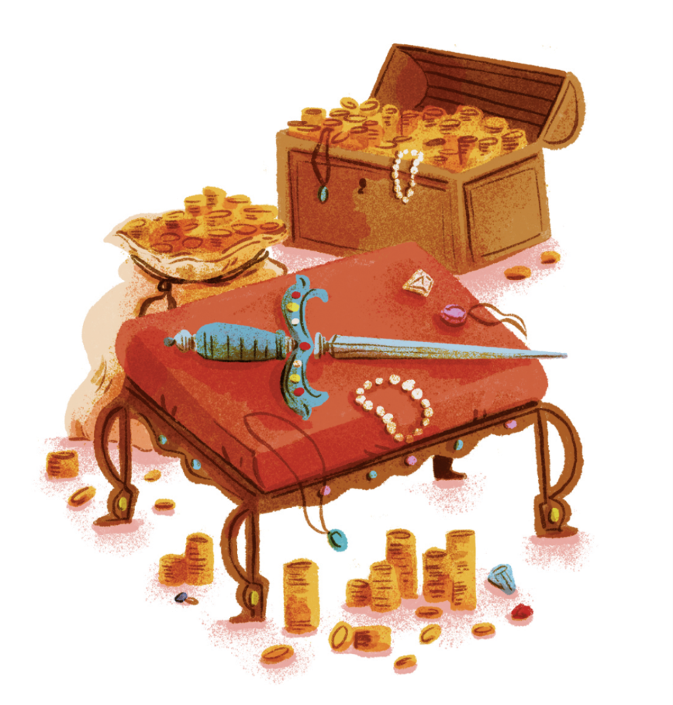


Lê atentamente o excerto do conto «A aia» proposto.
Educação Literária
Ficha/Questão de aula 1
Nome Ano Turma N.º
Texto narrativo – «A aia», Eça de Queirós
 | A aia
5  10  15  20  25  30  35 | Foi um espanto, uma aclamação. Quem o salvara? Quem?... Lá estava junto do berço de marfim  vazio, muda e hirta, aquela que o salvara! Serva  sublimemente leal! Fora ela que, para conservar  a vida ao seu príncipe, mandara à morte o seu filho... Então, só então, a mãe ditosa, emergindo da  sua alegria extática, abraçou apaixonadamente a  mãe dolorosa, e a beijou, e lhe chamou irmã do  seu coração... E de entre aquela multidão que se  apertava na galeria veio uma nova, ardente aclamação, com súplicas de que fosse recompensada,  magnificamente, a serva admirável que salvara o  rei e o reino.  Mas como? Que bolsas de ouro podem pagar um filho? Então um velho de casta nobre lembrou que ela fosse  levada ao tesouro real, e escolhesse de entre essas riquezas,  que eram as maiores da Índia, todas as que o seu desejo apetecesse...  A rainha tomou a mão da serva. E sem que a sua face de mármore perdesse a  rigidez, com um andar de morta, como num sonho, ela foi assim conduzida para a câmara dos  tesouros. Senhores, aias, homens de armas, seguiam num respeito tão comovido que apenas se  ouvia o roçar das sandálias nas lajes. As espessas portas do tesouro rolaram lentamente. E, quando  um servo destrancou as janelas, a luz da madrugada, já clara e rósea, entrando pelos gradeamentos de ferro, acendeu um maravilhoso e faiscante incêndio de ouro e pedrarias! Do chão de rocha  até às sombrias abóbadas, por toda a câmara, reluziam, cintilavam, refulgiam os escudos de ouro,  as armas marchetadas, os montões de diamantes, as pilhas de moedas, os longos fios de pérolas,  todas as riquezas daquele reino, acumuladas por cem reis durante vinte séculos. Um longo «Ah!»,  lento e maravilhado, passou por sobre a turba que emudecera. Depois houve um silêncio, ansioso.  E no meio da câmara, envolta na refulgência¹ preciosa, a ama não se movia apenas os seus olhos,  brilhantes e secos, se tinham erguido para aquele céu que, além das grades, se tingia de rosa e de  ouro. Era lá, nesse céu fresco de madrugada, que estava agora o seu menino. Estava lá, e já o Sol se  erguia, e era tarde, e o seu menino chorava decerto, e procurava o seu peito!... E então a ama sorriu  e estendeu a mão. Todos seguiam, sem respirar, aquele lento mover da sua mão aberta. Que joia  maravilhosa, que fio de diamantes, que punhado de rubis, ia ela escolher?  A ama estendia a mão – e sobre um escabelo² ao lado, entre um molho de armas, agarrou um  punhal. Era um punhal de um velho rei, todo cravejado de esmeraldas, e que valia uma província.  Agarrara o punhal, e com ele apertado fortemente na mão, apontando para o céu, onde subiam  os primeiros raios do Sol, encarou a rainha, a multidão, e gritou:  – Salvei o meu príncipe – e agora vou dar de mamar ao meu filho!  E cravou o punhal no coração.
 | Eça de Queirós, «A aia», in Contos, Lisboa, Livros do Brasil, 2012, pp. 160-162.
 | 1. refulgência: brilho intenso; 2. escabelo: banco comprido e largo.

1. Assinala a única afirmação falsa.
15 Pontos
(A) Neste momento da ação, a rainha e a multidão que se encontrava com ela perceberam a gran-diosidade do gesto da ama.

(B) No meio de tamanha euforia, a corte não quis deixar de recompensar convenientemente a lealdade da serva.

(C) A ama acreditava que o seu filho se encontrava no céu e, nesse momento, chorava com fome.

(D) O gesto da ama espantou todos os presentes, devido ao valor do punhal que ela escolheu como recompensa.

2. Assinala a única afirmação verdadeira.
15 Pontos
(A) A protagonista deste texto acaba de descobrir que o seu filho está vivo.

(B) A alegria de uma «mãe ditosa» contrasta, neste excerto, com a tristeza de uma «mãe dolorosa».

(C) Para compensar a lealdade da ama, a rainha ordenou que esta fosse levada ao tesouro real.

(D) A ama decidiu cravar o punhal no coração por acreditar que o pequeno príncipe já não preci-sava mais dela.

3. Assinala as opções que te permitem traçar o retrato da ama.
15 Pontos
A aia era uma mulher...
(A) dedicada ao filho, ao reino e ao príncipe.

(B) decidida e corajosa.

(C) que protegia o filho de todos os perigos.

(D) que acreditava na vida para além da morte.

(E) simples e ambiciosa.

4. Explica, por palavras tuas, a opção que a aia tomou no momento de escolher a recompensa e a razão por que o fez.
20 Pontos

20 Pontos
5. Descobre, no texto, palavras ou expressões que ilustrem os seguintes recursos expressivos.
a. adjetivação expressiva:
b. enumeração:
c. metáfora:
d. anáfora:
e. antítese:
10 Pontos
5.1 Explica a expressividade da antítese que identificaste.

